Университет ИТМО

Мегафакультет компьютерных технологий и управления

Факультет программной инженерии и компьютерной техники

Лабораторная работа по программированию №2

Вариант №58456

Группа: Р3107

Студент: Пшеничников Артём Дмитриевич

Преподаватель: Данилов Павел Юрьевич

г. Санкт-Петербург

2024

# **Оглавление**

**Оглавление** 2

**Задание** 3

**Исходный код программы** 4

**Результат работы программы** 5

**Вывод** 6

# **Задание**

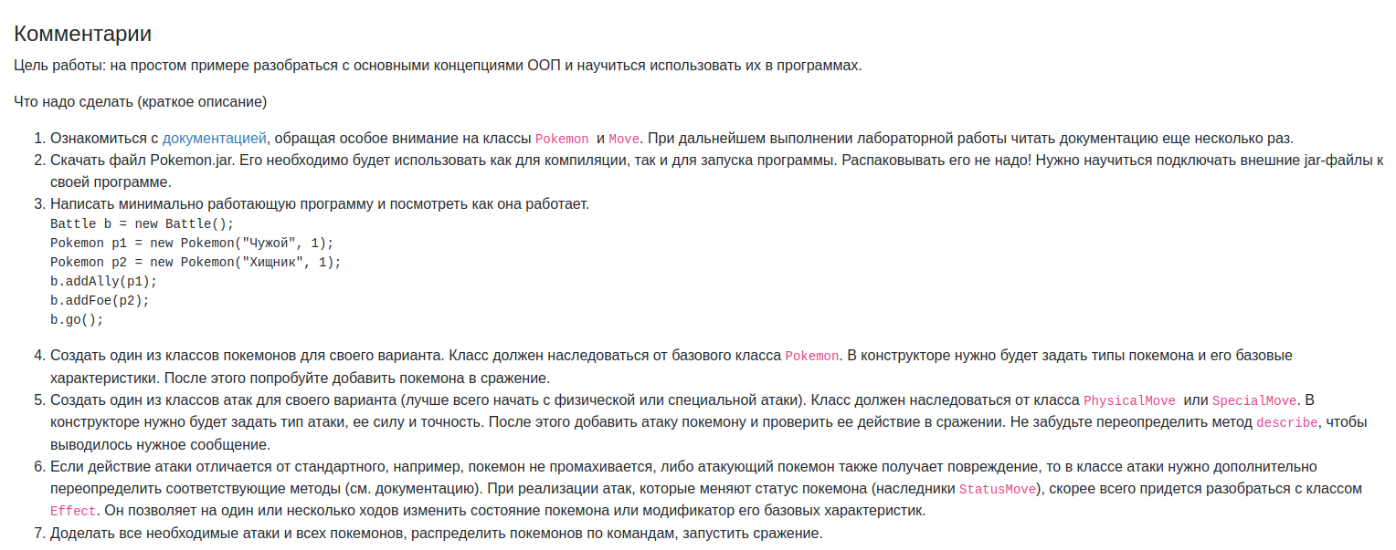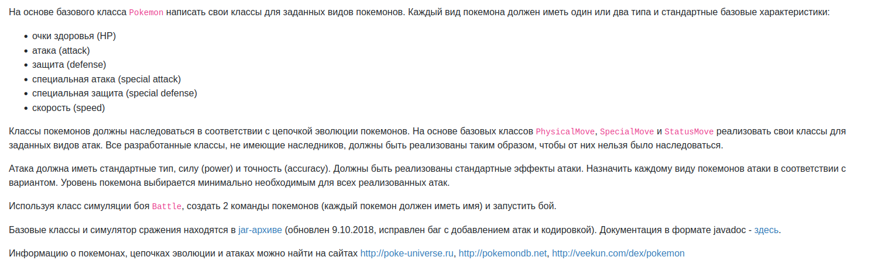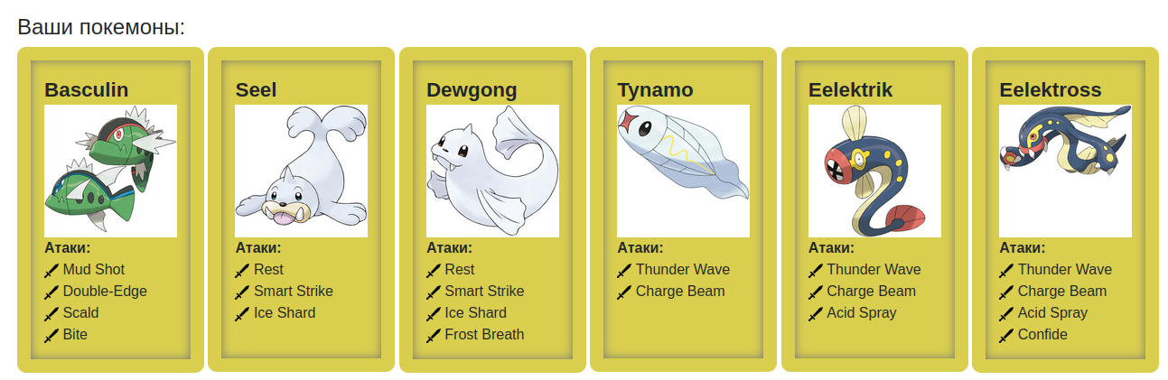

# **Исходный код программы**

https://github.com/RofIeX/ITMO-Labs/blob/master/Programming/Lab2

# **Результат работы программы**

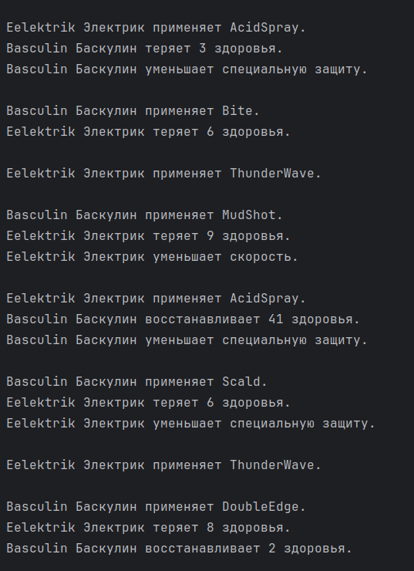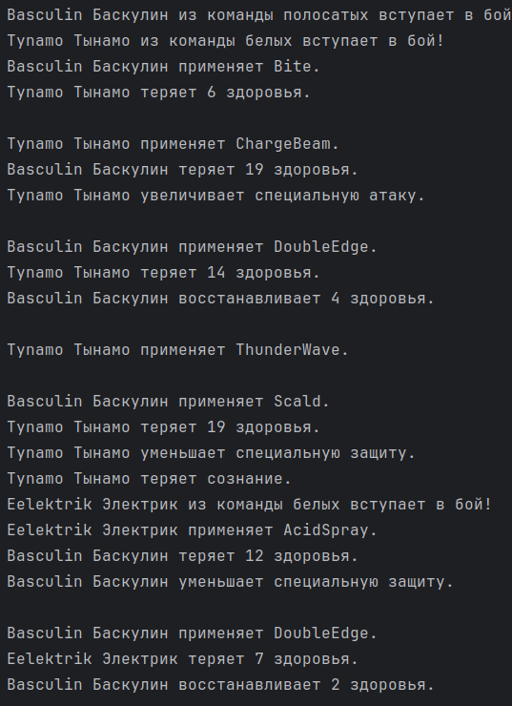

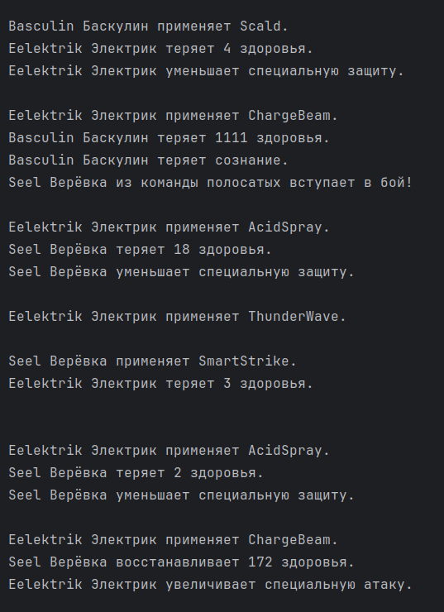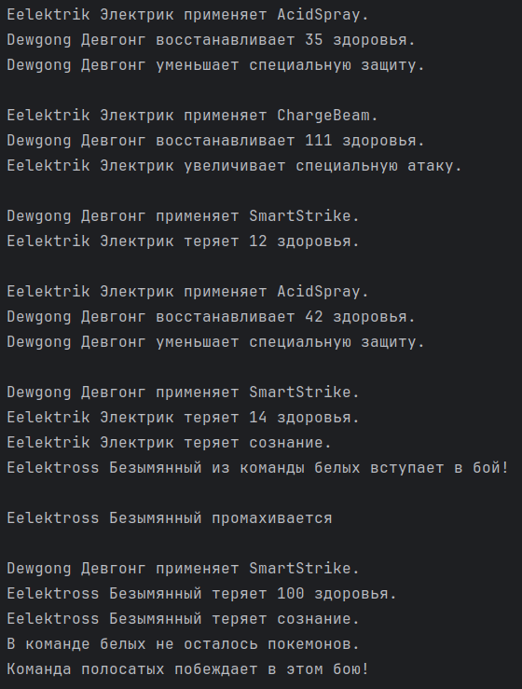

# **Вывод**

В ходе проделанной работы я познакомился с концепцией ООП, написал несколько своих классов на основе библиотеки с реализованной логикой боя покемонов. Я изучил наследование, переопределение методов классов, узнал о понятиях полиморфизм, инкапсуляция, о различных типах методов и классов, а также сценариях их применения.